
Tema
ESPECIFICACIÓN DE CASOS DE USO DETALLADO SISTEMA DE CONVERSIÓN DE UNIDADES MONSTER

Autores
HERRERA AGUIAR AXEL SAMUEL
SILVA VELÁSQUEZ RAÚL ANDRÉS
ROBALINO CURAY CRISTIAN ISAAK

Tutor
Ing. Eduardo Mauricio Campaña Ortega
MIS.MDU.CCNA.CCIA.
PhD. (c) Ingeniería de Software PhD. (c) Seguridad Información

Fecha
19/04/2026

ESPECIFICACIÓN DE CASOS DE USO DETALLADO SISTEMA DE CONVERSIÓN DE UNIDADES MONSTER
ESPECIFICACIÓN DE CASOS DE USO DETALLADO 3
ESPECIFICACIÓN DE CASOS DE USO 3
ECUD_INICIAR SESIÓN 3
ECUD_SELECCIONAR_TIPO_DE_CONVERSIÓN 4
ECUD_REALIZAR_CONVERSIÓN_DE_LONGITUD 5
ECUD_REALIZAR_CONVERSIÓN_DE_MASA 6
ECUD_REALIZAR_CONVERSIÓN_DE_TEMPERATURA 8

ÍNDICE DE ILUSTRACIONES
Ilustración 1. Caso de Uso de Iniciar Sesión 3
Ilustración 2 Caso de Uso Seleccionar tipo de conversión. 5
Ilustración 4. Caso de Uso de Realizar conversión de longitud. 6
Ilustración 5 Caso de Uso de Realizar conversión de masa. 7
Ilustración 6 Caso de Uso de Realizar conversión de temperatura.. 8

ÍNDICE DE TABLAS
Tabla 1 ECUD Iniciar sesión 3
Tabla 2 ECUD Seleccionar Tipo de Conversión 4
Tabla 3 ECUD Realizar Conversión de Longitud 5
Tabla 4 ECUD Realizar Conversión de Masa 6
Tabla 5 ECUD Realizar Conversión de Temperatura 8

ESPECIFICACIÓN DE CASOS DE USO DETALLADO
A continuación, se muestra la Especificación de Casos de uso Detallado (ECUD) para el Sistema de Conversión de Unidades.

ESPECIFICACIÓN DE CASOS DE USO

ECUD_INICIAR SESIÓN
A continuación, se muestra
ECUD_ INICIAR_SESIÓN

Tabla 1 ECUD Iniciar sesión
Nombre Caso de Uso: | Iniciar Sesión
Identificador: | ECUD1
Descripción: | Permite al usuario autenticarse en el sistema mediante credenciales predefinidas para acceder a los servicios de conversión de unidades.
Meta: | Validar la identidad del usuario y redirigirlo al menú principal de magnitudes (Masa, Longitud y Temperatura).
Estado: | Activo |  | Versión: | 1.0
Autores: | Axel Herrera, Cristian Robalino, Raúl Silva
Fecha creación: | 20/04/2026 |  | Fecha modificación | 20/04/2026
Precondiciones: | - El sistema debe estar ejecutándose y tener configuradas las credenciales: Usuario: monster / Contraseña: monster9
Post condiciones: | El sistema habilita el acceso al menú de servicios de conversión de unidades.
Gráfico: | 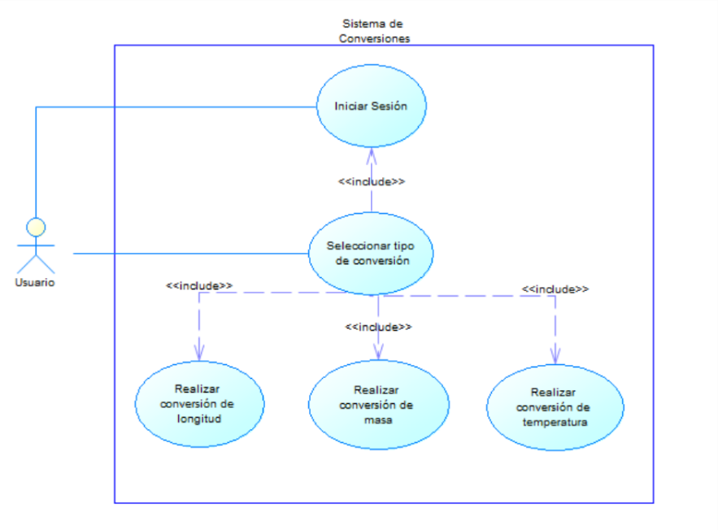  Ilustración 1. Caso de Uso de Iniciar Sesión
Flujo básico
Ingresar al sistema
Actor |  | Sistema
- El usuario accede a la pantalla de inicio de sesión. |  | - El sistema mostrará una interfaz para ingresar el usuario y la contraseña.
- El usuario ingresa los datos correspondientes.  - Usuario: monster  - Contraseña: monster9 |  | - El sistema recibe la petición y valida las credenciales contra los datos definidos en el código (hardcoded).
 |  | - El sistema confirma la autenticidad y presenta el Menú de Opciones (Conversión de Masa, Longitud y Temperatura).
Flujo Alternativo
- Credenciales Incorrectas: Si el usuario ingresa datos distintos a "monster" y "monster9", el sistema muestra el mensaje: "Acceso Denegado: Usuario o contraseña no válidos" y seguidamente se solicitan los datos nuevamente.
Casos de uso incluidos: ECUD2
Casos de uso extendidos:

ECUD_SELECCIONAR_TIPO_DE_CONVERSIÓN
A continuación, se muestra
ECUD_ SELECCIONAR_TIPO_DE_CONVERSIÓN
Tabla 2 ECUD Seleccionar Tipo de Conversión
Nombre Caso de Uso: | Seleccionar Tipo de Conversión
Identificador: | ECUD2
Descripción: | Permite al usuario seleccionar el tipo de conversión que desea realizar: Longitud, Masa o Temperatura.
Meta: | Redirigir al usuario al módulo de conversión correspondiente.
Estado: | Activo |  | Versión: | 1.0
Autores: | Axel Herrera, Cristian Robalino, Raúl Silva
Fecha creación | 20/04/2026 |  | Fecha modificación | 20/04/2026
Precondiciones | - El usuario debe haber iniciado sesión correctamente.
Post condiciones | - El sistema carga el módulo de conversión seleccionado.
Gráfico |   Ilustración 2 Caso de Uso Seleccionar tipo de conversión.
Flujo básico
Actor |  | Sistema
- El usuario accede al menú principal. |  | - El sistema muestra las opciones de conversión disponibles.
- El usuario selecciona una magnitud (Longitud, Masa o Temperatura). |  | - El sistema redirige al módulo seleccionado.
Flujo Alternativo
      - Opción inválida: Si el usuario selecciona una opción no disponible, el sistema mostrará un mensaje de error.
Casos de uso incluidos: ECUD2, ECUD3, ECUD4
Casos de uso extendidos:

ECUD_REALIZAR_CONVERSIÓN_DE_LONGITUD
A continuación, se muestra ECUD_ REALIZAR_CONVERSIÓN_DE_LONGITUD
Tabla 3 ECUD Realizar Conversión de Longitud
Nombre Caso de Uso: | Realizar Conversión de Longitud
Identificador: | ECUD3
Descripción: | Permite convertir unidades de longitud entre kilómetros, metros, centímetros, pulgadas, pies y millas.
Meta: | Obtener el resultado equivalente entre unidades de longitud.
Estado: | Activo |  |  | Versión: | 1.0
Autores: | Axel Herrera, Cristian Robalino, Raúl Silva
Fecha creación: | 20/04/2026 |  |  | Fecha modificación | 20/04/2026
Precondiciones: | - El usuario debe haber seleccionado la opción Longitud.
Postcondiciones | - El sistema muestra el resultado de la conversión.
Gráfico |   Ilustración 3. Caso de Uso de Realizar conversión de longitud.
Flujo básico
Actor (Usuario) |  | Sistema
- El usuario selecciona las unidades de origen y destino. |  | - El sistema muestra las conversiones disponibles.
- El usuario ingresa el valor a convertir. |  | - El sistema procesa la conversión.
 |  | - El sistema muestra el resultado obtenido.
Flujo Alternativo
      - Valor inválido: Si el usuario ingresa caracteres no numéricos, el sistema mostrará un mensaje de error.
Casos de uso incluidos:
Casos de uso extendidos:

ECUD_REALIZAR_CONVERSIÓN_DE_MASA
A continuación, se muestra ECUD_REALIZAR_CONVERSIÓN_DE_MASA
Tabla 4 ECUD Realizar Conversión de Masa
Nombre Caso de Uso: | Realizar Conversión de Masa
Identificador: | ECUD4
Descripción: | Permite convertir unidades de masa entre kilogramos, gramos, libras, miligramos, onzas y toneladas.
Meta: | Redirigir al usuario al módulo de conversión correspondiente.
Estado: | Activo |  | Versión: | 1.0
Autores: | Axel Herrera, Cristian Robalino, Raúl Silva
Fecha creación | 20/04/2026 |  | Fecha modificación | 20/04/2026
Precondiciones | - El usuario debe haber seleccionado la opción Masa.
Post condiciones | - El sistema muestra el resultado de la conversión.
Gráfico |   Ilustración 4 Caso de Uso de Realizar conversión de masa.
Flujo básico
Actor |  | Sistema
- E l usuario selecciona unidades de origen y destino. |  | - El sistema muestra las unidades disponibles.
- El usuario ingresa el valor a convertir. |  | - El sistema realiza el cálculo correspondiente.
 |  | - El sistema presenta el resultado final.
Flujo Alternativo
- Entrada inválida: Si el usuario ingresa datos no válidos, el sistema solicitará nuevamente el valor.
Casos de uso incluidos:
Casos de uso extendidos:

ECUD_REALIZAR_CONVERSIÓN_DE_TEMPERATURA
A continuación, se muestra ECUD_ REALIZAR_CONVERSIÓN_DE_TEMPERATURA

Tabla 5 ECUD Realizar Conversión de Temperatura
Nombre Caso de Uso: | Realizar Conversión de Temperatura
Identificador: | ECUD5
Descripción: | Permite convertir temperaturas entre grados Celsius, Fahrenheit y Kelvin.
Meta: | Obtener el valor equivalente de temperatura entre diferentes escalas.
Estado: | Activo |  | Versión: | 1.0
Autores: | Axel Herrera, Cristian Robalino, Raúl Silva
Fecha creación | 20/04/2026 |  | Fecha modificación | 20/04/2026
Precondiciones | - El usuario debe haber seleccionado la opción Temperatura.
Post condiciones | - El sistema muestra el resultado de la conversión.
Gráfico |   Ilustración 5 Caso de Uso de Realizar conversión de temperatura..
Flujo básico
Actor |  | Sistema
- E l usuario selecciona unidades de origen y destino. |  | - El sistema muestra las unidades disponibles.
- El usuario ingresa el valor a convertir. |  | - El sistema realiza el cálculo correspondiente.
 |  | - El sistema presenta el resultado final.
Flujo Alternativo
- Entrada inválida: Si el usuario ingresa datos no válidos, el sistema solicitará nuevamente el valor.
Casos de uso incluidos:
Casos de uso extendidos:

